September 2019

**Essential Looks 2:2019**  **Creating Tomorrow’s Colour Today Collection**

**Diese Saison dreht sich alles um Farbe! Farbe eröffnet eine Welt der schönen Inspiration - die Chance, sich etwas vorzustellen, Kontraste zu schaffen, zu gestalten und zu transformieren.**

Vielfalt und Authentizität sind weltweit noch immer riesige Themen und die Schwarzkopf Professional 2:2019 Essential Looks-Kollektion erzielt die perfekte Balance mit Trends, die sowohl super gepflegten High-Fashion-Liebhabern als auch bei jenen Gefallen finden, die einfache, tragbare Alltags-Looks lieben.

International Creative Director für **Schwarzkopf Professional**, **Simon Ellis** **(@thesimonellis)** über die Herbst/Winter 2019-Kollektion*:* “Es ist eine super vielfältige neue Weltordnung des Selbstausdrucks, in der jeder die Freiheit hat, derjenige zu sein, der er sein will und das Menschenrecht auf kreativen Expressionismus ausüben kann, in allen Facetten. Während der Wandel in der Luft liegt, sehen wir überall auch ein tiefes Bedürfnis nach Authentizität. Also wie sehen wir die Farbe von morgen? Es geht um Widersprüche.”

Die Creating Tomorrow’s Colour Today Collection ist inspiriert von all den Extremen und allem dazwischen, es ist eine Kollektion für die modischen Chamäleons auf der ganzen Welt. Die Kollektion umfasst acht brandneue Looks und Techniken, um diese zu kreieren - interpretiert von einigen der visionärsten Haarkünstler unseres Planeten. es ist eine Kollektion für die modischen Chamäleons auf der ganzen Welt.

**Trend 1 – Color Clash**

**Erwachsenes Selbstvertrauen, glamouröse Seele und eine kräftige Portion Farbe; mühelos seidig und luxuriös, in einer Fabel von moderner Eleganz…**

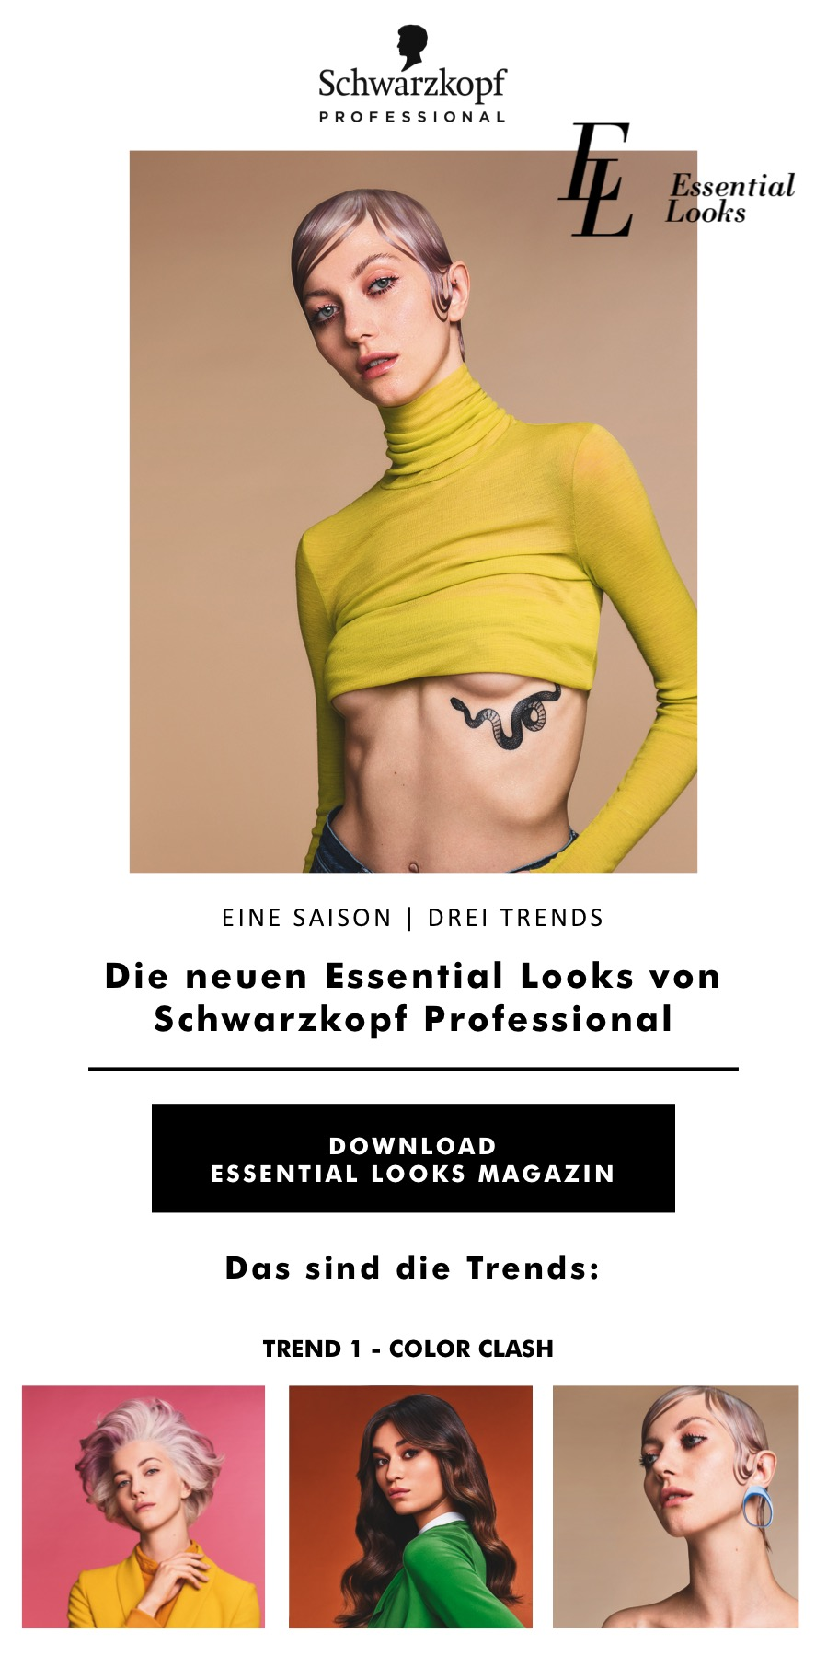

Der Geist der Mode kann uns an so viele Orte führen, aber irgendwie fühlt es sich am besten an, wenn es groß gespielt wird. In diesem Trend sind die Nuancen kühn, aber glamourös, die Silhouetten stark aber verbunden mit üppigen, fließenden Formen, Luxus und schlichter, entspannter Kraft.

**Trend 2 – Urbaganza**

**Die Anhänger der neuen Authentizität vermitteln eine Stimmung von cooler urbaner Extravaganz. Der Trend: Urbaganza - Klassiker mit einem raffinierten, anspruchsvollen Ansatz neu erfinden…**

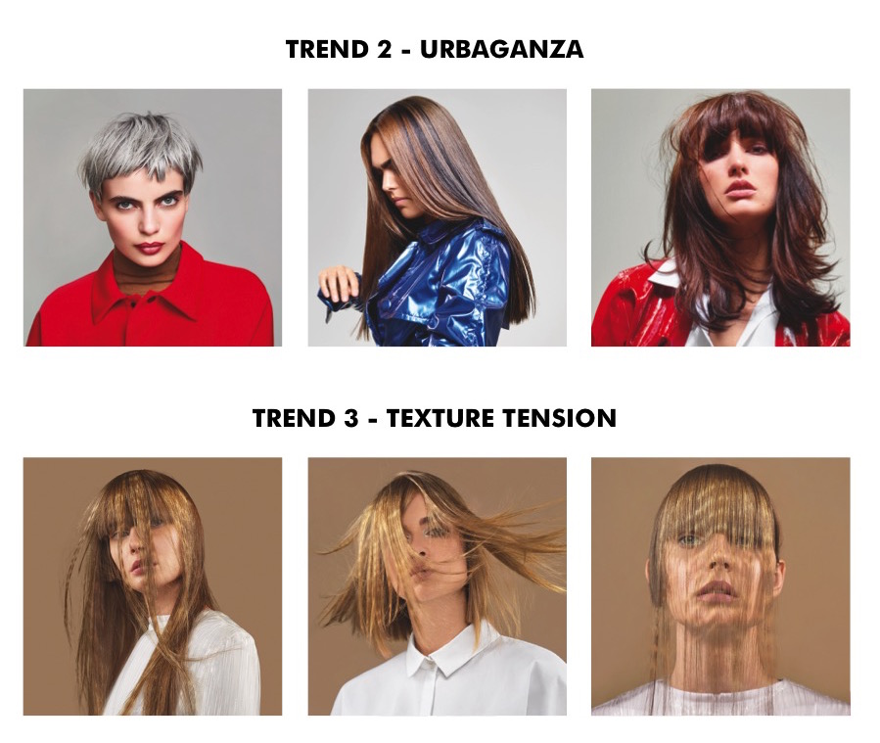

Cool, sicher, nonchalant; Urbaganza feiert ein einzigartiges Selbstbewusstsein, die Neuerfindung einer urbanen Einstellung. Normen werden aufgewühlt, klassische Formen furchtlos neu gedacht, unerwartete Kombinationen übernehmen die Führung. Eine einfache Form wird durch Lack zu Punk, eine klare Silhouette luxuriös mit Leder. Die Linien sind scharf und Hochglanz rules!

**Trend 3 – Texture Tension**

**Transparenz, Einfachheit, Kraft der Reinheit, nuancierte Naturtöne, Pastelltöne und frisches Weiß; schimmerndes Haar - könnte das Regen sein?**



Manchmal ist weniger mehr und im Leben geht es darum, ein Understatement zu machen, um unter dem Lärm gehört zu werden. Dies ist eine Geschichte von strukturierter Einfachheit, Integrität und Zeitlosigkeit; strahlend weiße Hemden verschnitten mit transparenten Stoffen, aschiges Haar wirkt übernatürlich und doch magisch im Licht gefleckt.

Verwendete Sammelbezeichnungen wie Konsumenten, Verbraucher, Mitarbeiter, Manager, Kunden, Teilnehmer oder Aktionäre sind als geschlechtsneutral anzusehen. Die Produktnamen sind eingetragene Marken.

Fotomaterial finden Sie im Internet unter <http://news.henkel.at>, Infos zu Schwarzkopf gibt es unter www.schwarzkopf.at und zur Kosmetikbranche (inkl. großem Serviceteil) unter www.kosmetik-transparent.at.

Die Osteuropa-Zentrale von Henkel befindet sich in Wien. Das Unternehmen hält in der Region eine führende Marktposition in den Geschäftsbereichen Laundry & Home Care, Adhesive Technologies und Beauty Care. In Österreich gibt es Henkel-Produkte seit 131 Jahren. Am Standort Wien wird seit 1927 produziert. Zu den Top-Marken von Henkel in Österreich zählen Blue Star, Cimsec, Fa, Loctite, Pattex, Persil, Schwarzkopf, Somat und Syoss.Henkel verfügt weltweit über ein ausgewogenes und diversifiziertes Portfolio. Mit starken Marken, Innovationen und Technologien hält das Unternehmen mit seinen drei Unternehmensbereichen führende Marktpositionen – sowohl im Industrie- als auch im Konsumentengeschäft: So ist Henkel Adhesive Technologies globaler Marktführer im Klebstoffbereich. Auch mit den Unternehmensbereichen Laundry & Home Care und Beauty Care ist das Unternehmen in vielen Märkten und Kategorien führend. Henkel wurde 1876 gegründet und blickt auf eine über 140-jährige Erfolgsgeschichte zurück. Im Geschäftsjahr 2018 erzielte Henkel einen Umsatz von rund 20 Mrd. Euro und ein bereinigtes betriebliches Ergebnis von rund 3,5 Mrd. Euro. Henkel beschäftigt weltweit mehr als 53.000 Mitarbeiter, die ein vielfältiges Team bilden – verbunden durch eine starke Unternehmenskultur, einen gemeinsamen Unternehmenszweck und gemeinsame Werte. Die führende Rolle von Henkel im Bereich Nachhaltigkeit wird durch viele internationale Indizes und Rankings bestätigt. Die Vorzugsaktien von Henkel sind im DAX notiert. Weitere Informationen finden Sie unter www.henkel.de

Kontakt Mag. Michael Sgiarovello Daniela Sykora

Telefon +43 (0)1 711 04-2744 +43 (0)1 711 04-2254

E-Mail michael.sgiarovello@henkel.com [daniela.sykora@henkel.com](mailto:daniela.sykora@henkel.com)